Санкт-Петербургский политехнический университет Петра Великого
Кафедра компьютерных систем и программных технологий

Отчёт по лабораторной работе
Дисциплина: Схемотехника операционных устройств
Тема: Вывод контрольных точек с использованием SignalProbe Pins
Вариант-5

Выполнил студент гр. 23531/5 _____________И.Д. Иванов
(подпись)
Преподаватель _____________А.С. Филиппов
(подпись)
“___”_____________ 2019 г.

Санкт-Петербург
2019

Цель работы
Получение навыков использования средств SignalProbe Pins пакета Quartus II для подключения контрольных сигналов проекта к тестовым выводам.
Получение навыков управления низкоуровневыми нетлистами с использованием Change Manager.

Создание и анализ проекта
Схема счетчика, ввод которой был выполнен для задания логического файла, для отладки которого будет использоваться SIgnalProbe Pins:
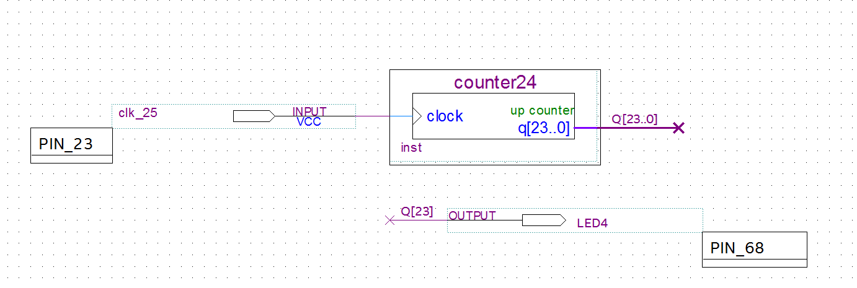
Рис.1. Схема счетчика

Размещение выводов:
Рис.2. размещение выводов в Pin Planner

После компиляции в отчете компилятора отображено, что задействовано:
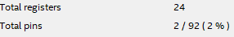
Рис.3. Отчет компилятора

С помощью TimeQuest Timing Analyzer получены значения Fmax и Clock to Output Times для модели Slow 1200mV 85C Model:
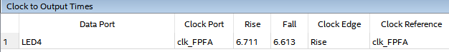
Рис.4. Значение Clock to Output Times для вывода Q[23]

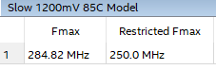
Рис.5. Значение Fmax

Создание тестовых выводов
В соответствии с индивидуальным задание созданы тестовые выводы:
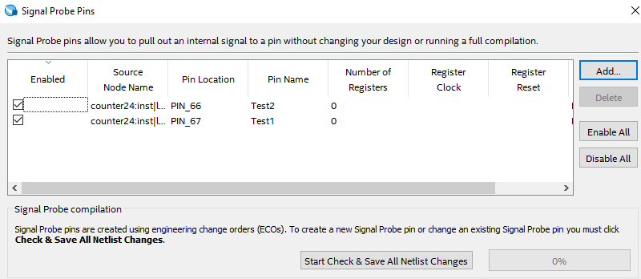
Рис.6. Вид настроечного окна после создания тестовых выводов

После проведения разводки в окне Change Manager изменилось значение столбца Disc Value, а в окне SignalProbe Pins статус тестовых выводов сменился на Routed:
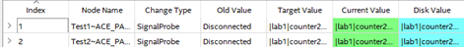
Рис.7. Вид окна Change Manager после разводки

Анализ характеристик реализации проекта с тестовыми выводами
Из отчета компилятора видно, что аппаратурные затраты не изменились:
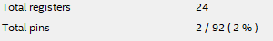
Рис.8. Отчет компилятора

Тестовые выводы не отображаются в окне Pin Planner, то есть они не входят в состав проекта:
Рис.9. Вид окна после разводки тестовых выводов

С помощью TimeQuest Analyzer получены значения Fmax и Clock to Output Time для вывода проекта Q[23]:
Рис.10. Вид отчета Clock to Output Time

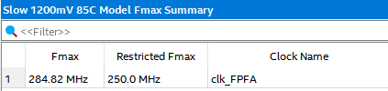
Рис.11. Значение Fmax для вывода Q[23]

В результате исследований была получена таблица:
Пункт исследования | Аппаратурные затраты |  | Временные характеристики
Пункт исследования | Total registers | Total pins | Fmax | Clock to Output
П.1 | 24 | 2 | 284.82MHz | 6.711, 6.613
П.3 | 24 | 2 | 284.82MHz | 6.711, 6.613
Табл.1. Результаты сравнения аппаратурных затрат и временных характеристик
Из таблицы видно, временные характеристики не изменились, что говорит о сохранении основной разводки проекта.
В окне Chip Planner видно, что для разводки тестовых выходов были задействованы неиспользуемые выходы:
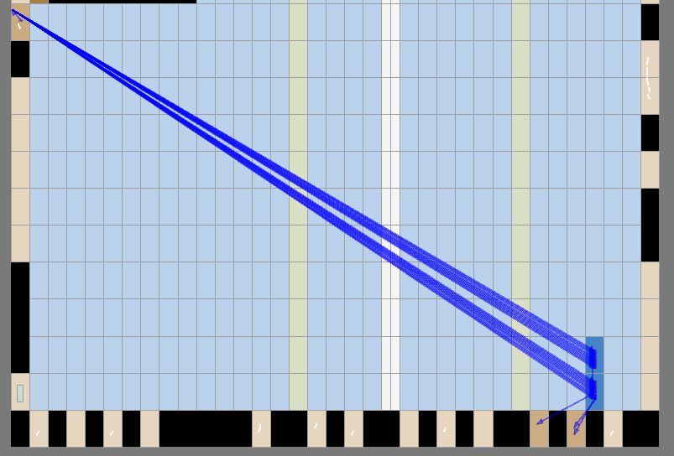
Рис.12. Разводка к тестовым выводам и выводу Q[23]

Управление тестовыми выводами
После задания установок с помощью Resource Property Editor, сделанные изменения отобразились в колонке Current Value окна Change Manager:
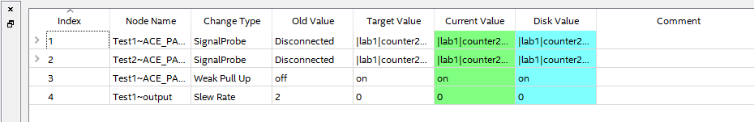
Рис.13. Вид окна Change Manager после задания установок с помощью Resource Property Editor

После сохранения в нетлисте назначения для тестового сохранены (не подсвеченных красным цветом):
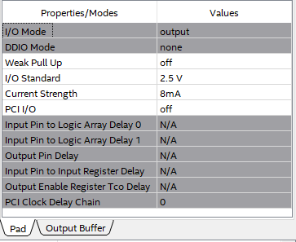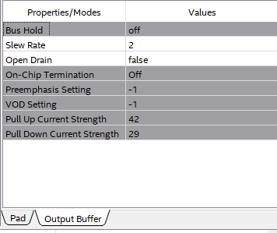
Рис.14. Вид окна Properties Resource Property Editor

Вывод
Средства SignalProbe Pins позволяют выводить тестовые выводы на схему, не затрагивая разводку схемы и не влияя на аппаратурные затраты.

